附件二、提案計畫書格式

擴大中小企業5G創新服務應用計畫
輔導案
提案計畫書

計畫名稱：(計畫全名)
應用場域：(場域名稱或縣市鄉鎮)

主提案廠商：(公司全銜)
共同提案廠商：(公司全銜，無則免填)

中華民國114年○○月○○日

目錄
第一部分：基本資料 6
壹、提案廠商基本資料 6
貳、計畫內容摘要 8
第二部分：計畫內容 10
壹、計畫緣起 10
一、 5G應用場域或服務模式之需求分析 10
二、 本計畫之5G創新應用服務解決方案說明 10
三、 本計畫之5G創新應用服務導入5G之必要性 10
四、 5G應用場域之網路現況 10
貳、計畫推動策略與方法 11
一、 本計畫之目標客群 11
二、 5G創新應用服務情境與流程 11
三、 解決方案建置或導入 12
四、 營運模式 14
五、 結案後之長期經營構想 16
參、計畫預期成果 17
一、 關鍵績效指標(計畫整體性KPI) 17
二、 質化效益 18
肆、計畫預定進度與查核點 19
一、 計畫預定進度 19
二、 計畫查核點 21
伍、團隊執行力分析 23
一、 團隊組成說明及計畫分工 23
二、 計畫管理能力 23
三、 縣市政府單位支持合作(若無則免填) 23
四、 過往執行政府單位相關輔導計畫 24
陸、資源需求 26
一、 人力需求（如有共同提案者，請依公司分別填寫） 26
二、 經費需求（如有共同提案者，請依公司分別填寫） 28
計畫書附件1：帶動中小企業/店家名單 30
計畫書附件2：中小企業數位能力評量(前測) 31
計畫書附件3：5G創新應用服務準備度量測規劃 32

表目錄
表 1、應用場域之5G環境盤點 10
表 2、服務導入前、導入後之差異說明 11
表 3、關鍵績效指標KPI 17
表 4、計畫甘特圖（含權重）【範例】 19
表 5、計畫查核點表【範例】 21
表 6、團隊組成與分工 23
表 7、5G應用相關設備明細表 32
表 8、應用場域之5G環境量測 32
表 9、5G創新應用服務說明 33

圖目錄
圖 1、5G創新應用服務藍圖(Service Blueprint) 12
圖 2、系統架構圖 12
圖 3、商業模式圖(金流、商品/服務流及資訊流) 15

第一部分：基本資料

壹、提案廠商基本資料
主提案廠商  公司名稱 |  |  | 核准設立日期 |  |  |  |  | 年 月 日
價值鏈角色  (可複選) | □電信業者 □網路設備業者 □系統整合業者  □數位內容業者 □行銷推廣業者 □服務整合業者  □商業場域業者 □數據應用業者
統一編號 |  |  | 員工人數
公司負責人 | 姓名 |  |  |  |  | 職稱
實收資本額 | 新臺幣 元 |  | 前一年營業額 |  |  |  |  | 新臺幣 元
公司聯絡地址
公司網址
主要營業或
服務項目
共同提案  公司名稱  (無則免填) |  |  |  | 核准設立日期 |  |  |  |  | 年 月 日
價值鏈角色  (可複選) | □電信業者 □網路設備業者 □系統整合業者  □數位內容業者 □行銷推廣業者 □服務整合業者  □商業場域業者 □數據應用業者
統一編號 |  |  |  | 員工人數
公司負責人 | 姓名 |  |  |  |  |  | 職稱
實收資本額 | 新臺幣 元 |  |  | 前一年營業額 |  |  |  |  | 新臺幣 元
公司聯絡地址
公司網址
主要營業或
服務項目
計畫主持人 | 公司  名稱
計畫主持人 | 姓名 |  |  | 部門 |  |  |  |  |  | 職稱
計畫主持人 | 電話 | () |  | 手機 |  |  |  |  |  | email
協同計畫主持人 | 公司  名稱
協同計畫主持人 | 姓名 |  |  | 部門 |  |  |  |  |  | 職稱
協同計畫主持人 | 電話 | () |  | 手機 |  |  |  |  |  | email
計畫聯絡人 | 公司  名稱
計畫聯絡人 | 姓名 |  |  | 部門 |  |  |  |  |  | 職稱
計畫聯絡人 | 電話 | () |  | 手機 |  |  |  |  |  | email
備註1：計畫主持人及協同計畫主持人原則上應由研究員級人員擔任。
備註2：計畫主持人、協同計畫主持人及計畫聯絡人皆需列入「人力需求表」。
備註3：如為共同提案，計畫聯絡人請分別列出。
備註4：若表格長度及寬度不敷使用，請自行增列調整。

專業服務委外單位
公司名稱 |  |  |  | 統一編號
價值鏈角色  (可複選) | □電信業者 □網路設備業者 □系統整合業者  □數位內容業者 □行銷推廣業者 □服務整合業者  □商業場域業者 □數據應用業者
主要營業或
服務項目
聯絡人 | 姓名 |  | 部門 |  |  | 職稱
聯絡人 | 電話 | () | 手機 |  |  | Email
備註1：請對應計畫經費之「專業服務費」列出所有專業服務委外單位之資訊。
備註2：若表格長度及寬度不敷使用，請自行增列調整。

貳、計畫內容摘要
計畫名稱
提案主題  (單選) | □場域主導科技整合型 □科技主導場域擴散型
執行期間 | 自___年___月___日至___年___月___日，共___個月
計畫經費  (新臺幣元，含稅) | 總經費 |  | 輔導款 |  | 自籌款
場域或服務模式現況及痛點說明 | （請說明提案場域或服務模式之現況及痛點，例如對場域業者、中小企業、消費者，請勿超過200字）
解決方案摘要  及輔導亮點 | （請說明提案之重點：說明對應需求痛點之解決方案，並提出預期輔導後之亮點，請勿超過300字）
關鍵績效指標KPI |  |  | 目標值(結算至114/11/20)
5G應用場域(個) |  |  | 以下請填數字…
導入5G創新應用服務項目(項)
帶動中小企業/店家(家)
5G服務體驗人次(人次)
5G服務滿意度－中小企業/店家(%)
5G服務滿意度－使用者(%)
帶動中小企業/店家產值或產業效益(元)
自訂指標1
自訂指標2
備註：關鍵績效指標請留意與「參、計畫預期成果」之內容一致。

計畫進度規劃
月份  進度 |  | 114年
 |  | 7月 | 8月 | 9月 | 10月 | 11月
工作執行  進度% | 當月
工作執行  進度% | 累計 |  |  | 50% |  | 100%
經費運用  進度% | 當月
經費運用  進度% | 累計 |  |  | 50% |  | 100%
備註：計畫進度請留意與「肆、計畫預定進度與查核點」之內容一致。

第二部分：計畫內容

壹、計畫緣起
- 5G應用場域或服務模式之需求分析
（請說明選擇提案場域之原因，及該場域或服務模式之現況，場域遭遇的問題或使用者的服務缺口及痛點，以利瞭解場域與5G應用之關聯性。）

- 本計畫之5G創新應用服務解決方案說明
（請說明本計畫5G應用解決方案(應用服務項目)之具體且可行之輔導策略及執行作法，對應需求痛點並提出計畫亮點，如：創新性／獨特性／擴散效益／智慧科技及5G智慧應用等。）

- 本計畫之5G創新應用服務導入5G之必要性
（請說明導入5G之必要性，並敘明利用何種5G特性，提供優於4G的體驗環境。例如4G環境下無法提供之服務項目、無法提供之原因）

- 5G應用場域之網路現況
（請說明應用場域所在地5G無線網路環境，包括5G網路提供者（含多家以上）、訊號覆蓋等。）

表 1、應用場域之5G環境盤點
場域名稱 | (請填寫本計畫應用場域名稱、地址)
電信業者 | 查詢結果說明

貳、計畫推動策略與方法
- 本計畫之目標客群
（請說明本計畫5G應用解決方案主要使用者(目標客群)之輪廓，以及如何接觸目標客群。）

- 5G創新應用服務情境與流程
（請說明本計畫5G創新應用服務導入前與導入後之服務情境，具體表達導入後對各個角色的影響。如有多種情境，請依分別說明）
- 服務導入前（AS-IS）、導入後（TO-BE）之差異說明

表 2、服務導入前、導入後之差異說明
角色 | 5G應用導入前（AS-IS） | 5G應用導入後（AS-IS）
顧客
場域業者
中小企業

- 5G創新應用服務藍圖

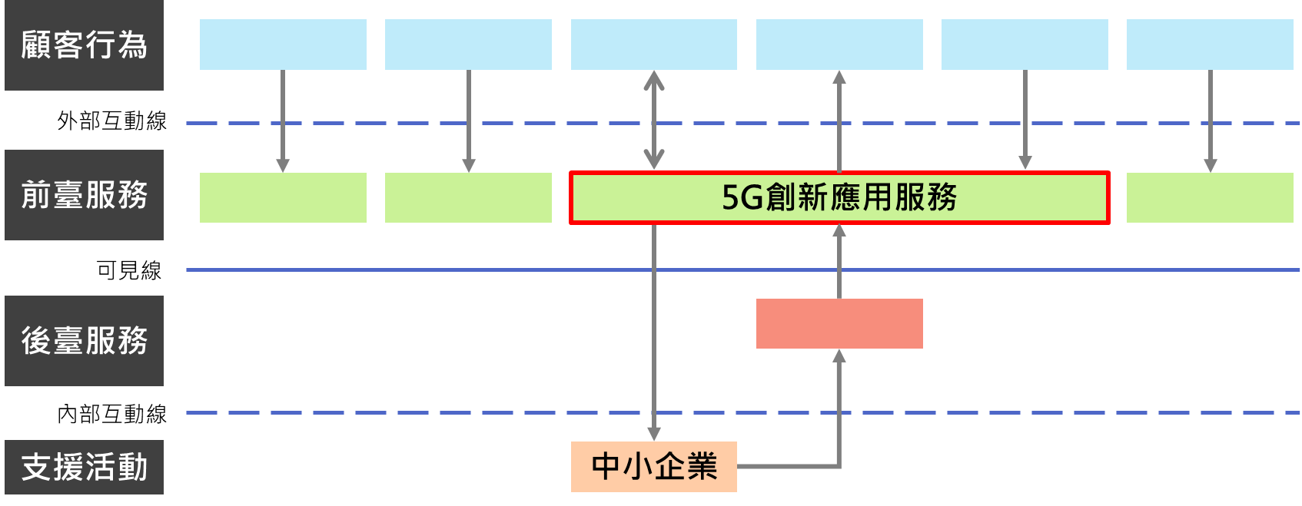
範例
圖 1、5G創新應用服務藍圖(Service Blueprint)
- 解決方案建置或導入
- 系統架構與服務功能
（本計畫導入之5G應用解決方案，各項系統建置之串接方式，以及提供服務使用者之功能項目，並說明所採用之5G網路系統架構，請以圖示並佐以文字說明。如有行動裝置App，請提供操作畫面。）

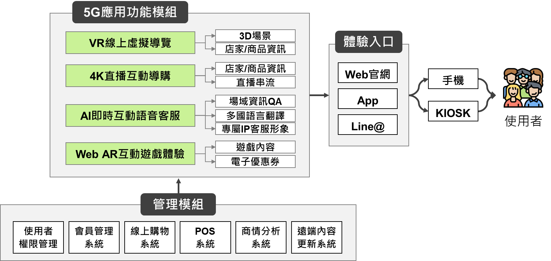
範例
圖 2、系統架構圖
- 個資保護或資安機制
（建議內容重點如：服務系統須符合資安防護相關規範(如ISO 27001)，包含防竊取、杜絕安全攻擊、資料加解密、資料外洩、濫用及偽造。須符合個資保護相關法令之規範(如個人資料保護法)，包括資料蒐集、處理、利用之個人資料保護機制。）

- 營運模式
- 計畫期間內之推廣活動
（依目標顧客群規劃行銷推廣活動，吸引客流體驗5G創新應用服務，並具體說明預計時程、場次、中小企業參與方式。）

- 帶動中小企業
（請說明本計畫參與之中小企業類別、配合事項，以及教導中小企業使用。）

- 商業模式
（請以商業模式圖（包含金流、商品流/服務流、資訊流），說明本計畫之解決方案如何獲利及應用擴散，藉以瞭解商業價值。）
1.整體商業模式圖說明

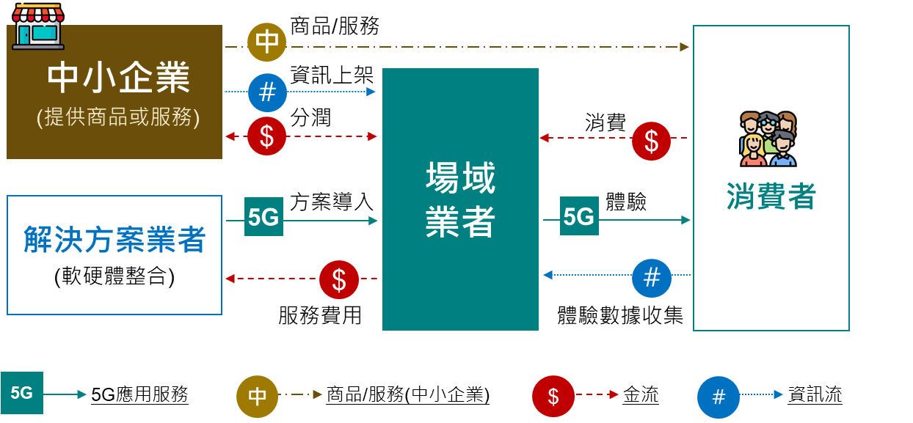
範例：場域主導科技整合型（僅供參考，請依提案內容繪製）
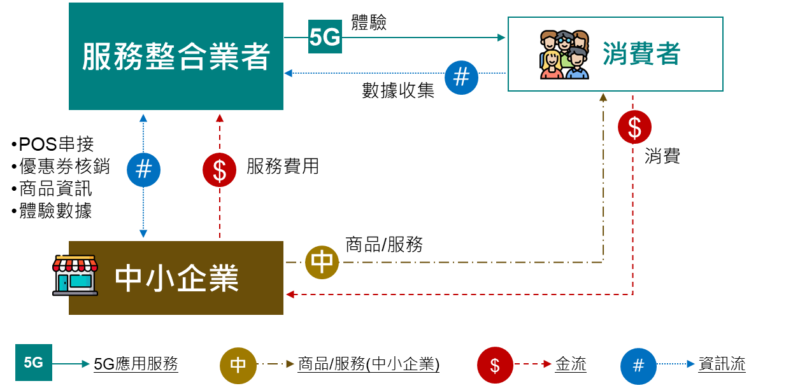
範例：科技主導場域擴散型（僅供參考，請依提案內容繪製）
圖 3、商業模式圖(金流、商品/服務流及資訊流)
2.提案廠商之預期投入成本、收益

3.中小企業/店家之預期投入成本、收益

- 結案後之長期經營構想
（請敘明本計畫結束後預計營運主體，並說明如何透過商業模式持續獲利，進而帶動商業場域店家或參與之中小企業能長期經營。）
- 本計畫成果之延續
（例如原場域後續科技應用及網路之維運具體做法。）

- 本計畫成果之擴散
（例如解決方案導入其它場域或其它產業，拓展國內、國外市場的可能性。）

- 預計投資報酬說明(至少2年)

參、計畫預期成果
- 關鍵績效指標(計畫整體性KPI)
（請依提案之5G創新應用服務模式，提出具體可衡量、可達成、可驗證之重要量化成果產出，各項關鍵績效指標請依申請須知訂定合理目標。）
表 3、關鍵績效指標KPI
指標類別 | 關鍵績效指標 | 目標值  (結算至114/11/20) | 計算方式
必要指標 | 5G應用場域 |  | 說明：計畫期間5G應用場域範圍  - 場域應用整合型：至少1個  - 科技應用擴散型：至少2個
必要指標 | 導入5G創新應用服務項目(項) |  | 說明：請條列5G創新應用服務項目名稱  - 場域應用整合型：至少2項  - 科技應用擴散型：至少1項
必要指標 | 帶動中小企業/店家(家) |  | 說明：至少100家，請說明中小企業/店家參與本計畫的方式，須可驗收。此項家數必須與附件「帶動中小企業/店家名單」一致。  中小企業：＿＿  店家：＿＿  合計：＿＿
必要指標 | 5G服務體驗人次(人次) |  | 說明：5G創新應用服務導入後開始計算，至少20,000人次，請條列各項5G創新應用服務體驗(或使用)次數。  例如：  應用服務X：預計每月3,000人次體驗*上線營運4個月=12,000  應用服務Y：預計每月4,000人次體驗*上線營運2個月=8,000  合計：12,000+8,000=20,000
必要指標 | 5G服務滿意度－中小企業/店家(%) |  | 說明：中小企業/店家對於參與5G創新應用服務之滿意度至少85%滿意。  例如：  以問卷調查方式，調查中小企業/店家參與5G創新應用服務之滿意度。
必要指標 | 5G服務滿意度－使用者(%) |  | 說明：消費者(或使用者)體驗5G創新應用服務之滿意度至少85%滿意，預計回收N份問卷。  例如：  以問卷調查方式，蒐集民眾對5G創新應用服務體驗之滿意度評分。
必要指標 | 帶動中小企業/店家產值或產業效益(元) |  | 說明：5G創新應用服務導入後開始計算，執行期間帶動中小企業/店家產值或產業效益至少2,000萬元。  舉例：  - 實體門市、線上商城之營業額  例如：5G應用導入後，計畫期間內中小企業/店家營業額預估每家40萬元（100家*20萬=2,000萬元）  - 5G創新應用服務付費體驗之金額  例如：付費VR遊戲體驗門票  - 本計畫帶動中小企業以外之企業，付費導入5G創新應用服務之金額  例如：本計畫5G創新應用服務導入大企業使用  - 非本計畫經費支應之衍生投資金額
自訂指標 | 自訂指標1 |  | 自訂指標至少2項，可參考本計畫申請須知自訂指標範例或自行新增。
自訂指標 | 自訂指標2
自訂指標 | …
備註1：「5G服務體驗人次」必須為5G創新應用服務之體驗，不可認列App下載次數、開啟次數等。
備註2：上述KPI指標請填寫輔導後之目標數值，並與後續章節計畫進度與查核點之佐證資料對應。
- 質化效益
（就商業場域、中小企業、整體產業、社會環境等方面說明輔導前之現況及預期成效）
質化指標 | 輔導後效益說明
備註：若表格長度及寬度不敷使用，請自行增列調整。

肆、計畫預定進度與查核點
- 計畫預定進度
- 期中查核點：114年9月20日，預計成果達成率50%，累計達成率50%
- 期末查核點：114年11月20日，預計成果達成率50%，累計達成率100%
表 4、計畫甘特圖（含權重）【範例】
月份  進度項目 | 權重％ | 114年
月份  進度項目 | 權重％ | 7月 | 8月 | 9月 | 10月 | 11月
一、服務建置及營運
A1.應用X之服務情境設計及測試 |  | A1
A2.應用X之上線營運期間 |  |  | A2-1 |  |  | A2-2
A3.應用Y之服務情境設計及測試 |  |  | A3
A4.應用Y之上線營運期間 |  |  |  | A4-1 |  | A4-2
二、KPI必要指標
B1.中小企業/店家名單(含MOU) |  | B1-1 |  | B1-2
B2.中小企業/店家服務帶動(含輔導紀錄單) |  |  |  | B2-1 |  | B2-2
C.5G服務體驗人次 |  |  |  |  | C1 | C2
D1.5G服務滿意度調查-中小企業 |  |  |  |  |  | D1
D2.5G服務滿意度調查-使用者 |  |  |  |  | D1-1 | D1-2
E.帶動中小企業/店家產值或產業效益 |  |  |  |  | E1 | E2
三、KPI自訂指標
F1. (自訂指標1) |  |  |  |  |  | F1
F2. (自訂指標2) |  |  |  |  |  | F2
…
四、量測
G1.中小企業數位能力評量(前測) |  |  |  | G1
G2.中小企業數位能力評量(後測) |  |  |  |  |  | G2
H.5G服務品質與體驗品質量測 |  |  |  | H
每月達成進度％ | 100
累積每月達成進度％ |  |  |  | 50 |  | 100
備註1：KPI指標權重合計應≧45%。
備註2：每兩個月須規劃查核點進度，可參考上表範例。
備註3：本計畫「5G創新應用服務」之服務情境設計及營運規劃，須於114年7月底前完成，並提交相關查核文件。正式上線營運之時程請合理安排，「5G服務體驗人次」、「帶動中小企業/店家產值或產業效益」於正式上線後方可認列。
備註4：計畫甘特圖請對應關鍵績效指標(KPI)、計畫查核點，請勿遺漏。
備註5：若表格長度及寬度不敷使用，請自行增列調整。

- 計畫查核點
表 5、計畫查核點表【範例】
階段 | 查核點 | 預計  完成日期 | 進度項目說明 | 佐證文件
期中查核點 | A1 | OO月OO日 | 應用X之服務情境設計及測試 | 例如  服務情境設計及測試報告1式…
期中查核點 | A2-1 |  | 應用X之上線營運期間 | 例如  上線營運畫面…
期中查核點 | A3 |  | 應用Y之服務情境設計及測試 | 例如  服務情境設計及測試報告1式…
期中查核點 | A4-1 |  | 應用Y之上線營運期間 | 例如  上線營運畫面…
期中查核點 | B1-1 |  | 確認合作之中小企業/店家參與____家 | 例如  企業店家彙總表(excel檔)…
期中查核點 | B1-2 |  | 完成中小企業/店家MOU | 例如  店家合作意向書…
期中查核點 | B2-1 |  | 帶動____家中小企業/店家參與5G創新應用服務 | 例如  1.系統連線後台資料  2.5G服務之商業模式相關證明  …
期中查核點 | G1 |  | 中小企業數位能力評量(前測) | 本計畫指定數位能力評量平台報告
期中查核點 | H |  | 5G服務品質與體驗品質量測 | 5G服務品質與體驗品質量測項目與紀錄單1式(格式請參考申請須知附件)
期中查核點 | …
期末查核點 | A2-2 | OO月OO日 | 應用X之上線營運期間成果 | 營運成果報告1式
期末查核點 | A4-2 | OO月OO日 | 應用Y之上線營運期間成果 | 營運成果報告1式
期末查核點 | B2-2 | OO月OO日 | 帶動____家中小企業/店家參與5G創新應用服務 | 例如  1.系統連線後台資料  2.5G服務之商業模式相關證明  3.輔導紀錄單  …
期末查核點 | C1 |  | 5G服務體驗____人次
期末查核點 | C2 |  | 5G服務體驗____人次，累積____人次
期末查核點 | D1 |  | 5G服務滿意度-中小企業/店家 | 本計畫指定線上問卷
期末查核點 | D1-1 |  | 5G服務滿意度-使用者___份 | 本計畫指定線上問卷
期末查核點 | D1-2 |  | 5G服務滿意度-使用者___份，累積___份 | 本計畫指定線上問卷
期末查核點 | E1 |  | 帶動中小企業/店家產值或產業效益____萬 | 例如  1.線上後台交易紀錄單  2.統一發票或收據  …
期末查核點 | E2 |  | 帶動中小企業/店家產值或產業效益____萬，累積____萬元
期末查核點 | F1 |  | 自訂指標1
期末查核點 | F2 |  | 自訂指標2
期末查核點 | G2 |  | 中小企業數位能力評量(後測) | 本計畫指定數位能力評量平台報告
期末查核點 | …
備註：若表格長度及寬度不敷使用，請自行增列調整。

伍、團隊執行力分析
- 團隊組成說明及計畫分工
表 6、團隊組成與分工
價值鏈角色 | 公司名稱 | 本計畫工作內容
商業場域業者 | 必填
服務整合業者 | 必填
電信業者
網路設備業者
系統整合業者
數位內容業者
行銷推廣業者
數據應用業者
備註1：提案廠商請放在第一位。
備註2：價值鏈角色請依個案情形，自行增修調整。

- 計畫管理能力
（提案廠商服務能量、專案相關實績說明及合作單位之專業能量說明，如有相關佐證或證照文件可檢附。）

- 縣市政府單位支持合作(若無則免填)
（本計畫是否獲縣市政府單位支持或合作，須有佐證資料）

- 過往執行政府單位相關輔導計畫
- 111年至今(114)年執行經濟部或其他政府輔導計畫
政府計畫名稱
政府計畫  主辦單位 |  | 政府計畫  執行單位
計畫名稱
計畫執行期間 | 自 年 月 日至 年 月 日
輔導款(或補助款)額度 | 新臺幣 元 | 計畫人月數 | 人月
計畫執行內容、應用項目及效益
政府計畫名稱
政府計畫  主辦單位 |  | 政府計畫  執行單位
計畫名稱
計畫執行期間 | 自 年 月 日至 年 月 日
輔導款(或補助款)額度 | 新臺幣 元 | 計畫人月數 | 人月
計畫執行內容、應用項目及效益
備註1：請列舉近三年內曾參與相關政府計畫之實績，相同計畫內容不得重複申請。
備註2：若表格長度及寬度不敷使用，請自行增列調整。

- 曾獲本計畫(擴大中小企業5G創新服務應用計畫)輔導補助者之成效與差異說明(無則免填)
輔導計畫名稱
實證場域
5G創新應用服務項目
執行成效說明
本次計畫與過往執行內容之差異說明

陸、資源需求
- 人力需求（如有共同提案者，請依公司分別填寫）
（一）計畫主持人學經歷表
計畫主持人 | 姓名 |  |  |  | 職稱
職 級 | ※請參「附件、計畫人事費職級與編列原則」
專 長
重要學經歷
曾帶領過計畫之規模、數量及金額 | 計畫一 | 計畫名稱
曾帶領過計畫之規模、數量及金額 | 計畫一 | 計畫金額  （新臺幣元） |  | 總經費：  輔導款：
曾帶領過計畫之規模、數量及金額 | 計畫一 | 計畫內擔任職級
曾帶領過計畫之規模、數量及金額 | 計畫二 | 計畫名稱
曾帶領過計畫之規模、數量及金額 | 計畫二 | 計畫金額  （新臺幣元） |  | 總經費：  輔導款：
曾帶領過計畫之規模、數量及金額 | 計畫二 | 計畫內擔任職級
曾帶領過計畫之規模、數量及金額 | 計畫三 | 計畫名稱
曾帶領過計畫之規模、數量及金額 | 計畫三 | 計畫金額  （新臺幣元） |  | 總經費：  輔導款：
曾帶領過計畫之規模、數量及金額 | 計畫三 | 計畫內擔任職級
備註：計畫主持人原則上應由研究員級人員擔任。

（二）人力需求表
編號 | 姓名 | 最高學歷 | 專長與經歷 | 本計畫之職級 | 工作  總年資 | 計畫投入人月
1 |  | 學校：  科系：  學位： | 請填寫公司名稱+職稱  現職：  過往經歷： | 計畫主持人
2 |  |  |  | 協同主持人
3 |  |  |  | 研究員
4 |  |  |  | 副研究員
5 |  |  |  | 依職級排序，以下類推…
6
7
8
9
10
…
合計 |  |  |  |  |  | OO人月
備註1：職級請參「附件、計畫人事費職級與編列原則」，經濟部及所屬機關委辦計畫預算編列基準：科技發展類－推廣服務類之人事費編列－各職級定義撰寫。
備註2：本計畫人力必須為提案廠商之專任研究人員（支領全薪、投保勞健保）。
備註3：若表格長度及寬度不敷使用，請自行增列調整。

- 經費需求（如有共同提案者，請依公司分別填寫）
（一）計畫總經費明細表
（114/00/00～114/11/20）
單位（新臺幣）：元
項目  會計科目 |  | 輔導款 | 自籌款 | 合計 | 工作項目 | 計算方式說明
直接薪資 | (一)專任研究人員費 |  |  |  | 計畫主持人 | XX元/人月*XX人月
直接薪資 | (一)專任研究人員費 |  |  |  | 協同主持人 | XX元/人月*XX人月
直接薪資 | (一)專任研究人員費 |  |  |  | 研究員 | XX元/人月*XX人月
直接薪資 | (一)專任研究人員費 |  |  |  | 副研究員 | XX元/人月*XX人月
直接薪資 | (一)專任研究人員費 |  |  |  | 助理研究員 | XX元/人月*XX人月
直接薪資 | (一)專任研究人員費 |  |  |  | 研究助理 | XX元/人月*XX人月
直接薪資 | 小計 |  |  |  | 直接薪資加總。
其他直接費用 | (二)旅運費
其他直接費用 | 1.短程車資 |  |  |  |  | XX元/人次*XX人次
其他直接費用 | 2.國內差旅 |  |  |  |  | XX元/人次*XX人次
其他直接費用 | 小計 |  |  |  | 旅運費加總。
其他直接費用 | (三)其他業務費
其他直接費用 | 1.印刷費 |  |  |  |  | XX元*XX月
其他直接費用 | 2.郵電費 |  |  |  |  | XX元*XX月
其他直接費用 | 3.文具紙張 |  |  |  |  | XX元*XX月
其他直接費用 | 4.租金 |  |  |  |  | XX元*XX月
其他直接費用 | 5.專業服務費 |  |  |  |  | XX元*XX月
其他直接費用 | 6.廣宣活動費
其他直接費用 | 7.設備使用費
其他直接費用 | 8.會計師簽證費
其他直接費用 | 小計 |  |  |  | 其他業務費加總。
其他直接費用 | 其他直接費用加總 |  |  |  | 旅運費+其他業務費
小計加總 (未稅) |  |  |  |  | 直接薪資+其他直接費用
營業稅 |  |  |  |  | (直接薪資+其他直接費用)*5%
合計(含稅)
佔總經費比例 |  |  |  | 100%
備註一：就經費明細表之各項會計科目細項說明（含計算公式），請撰寫於本表並分別說明。
備註二：輔導款編列「專案研究人員費」、「旅運費」及「其他業務費」至少兩項。
備註三：本計畫會計科目之編列均採未稅基礎，不含營業稅。意即「輔導款」及「自籌款」請以原始憑證未稅金額編列，原始憑證可扣抵進項稅額。
備註四：除本計畫提案申請須知另有規定外，不得以政府負擔經費購置資訊硬體設備、一般設備或固定資產、購置電腦軟體與作業系統之採購、通訊租賃費用、已商品化之軟體修改費用、非導入方案之教育訓練費用、資訊服務費等，及依經濟部中小及新創企業署規範不得編列之科目。
備註五：本表限以新臺幣進行經費編列。
備註六：若表格長度及寬度不敷使用，請自行增列調整。

（二）計畫經費項目說明
1.專業服務費
項次 | 服務項目名稱 | 內容簡要說明 | 委託對象 | 金額(元)
1
2
3
合計

2.設備使用費
項次 | 設備名稱 | 財產編號 | 帳面  價值  (A) | 投入月數  (B) | 計算公式 | 設備使用費(元)
1 |  |  |  |  | A/(剩餘使用年限*12)*B
2 |  |  |  |  | A/(剩餘使用年限*12)*B
3 |  |  |  |  | A/(剩餘使用年限*12)*B
合計
備註：帳面價值意指該項財產設備之折舊後之價值。

計畫書附件1：帶動中小企業/店家名單
對應KPI「帶動中小企業/店家(家)」，請於提案時列出預計帶動之名單，以利審查評估本計畫提案準備現況。
1.中小企業名單
定義及範圍：符合「中小企業認定標準」所稱之中小企業。按109年6月24日修正之規定，中小企業指依法辦理公司登記或商業登記 ，實收資本額在新臺幣1億元以下，或經常僱用員工數未滿200人之事業。
編號 | 店招名稱 | 設立登記名稱 | 統一編號 | 負責人姓名 | 業別  (主要商品或服務) | 聯絡地址 | 實收資本額(元)
範例 |  | 服飾有限公司 | 12345678 | 王小明 | 服飾 | 臺北市大安區OO路OO號 | 100,000
1 |  |  |  |  | 例如餐飲、服飾…等零售門店
2
3
…
2.店家名單
定義及範圍：非符合上述「中小企業認定標準」之業者，但已完成稅籍登記或取得攤販營業許可者，即本計畫所稱之店家。
編號 | 店招名稱 | 設立登記名稱 | 統一編號 | 負責人姓名 | 業別  (主要商品或服務) | 聯絡地址 | 實收資本額(元)
範例 |  | 服飾有限公司 | 12345678 | 王小明 | 服飾 | 臺北市大安區OO路OO號 | 100,000
1 |  |  |  |  | 例如餐飲、服飾等零售門店
2
3
…

計畫書附件2：中小企業數位能力評量(前測)
請於提案時利用「中小企業數位轉型準備度評量」平台(示意圖如下)或其他數位能力評量平台進行評估，至少20份。

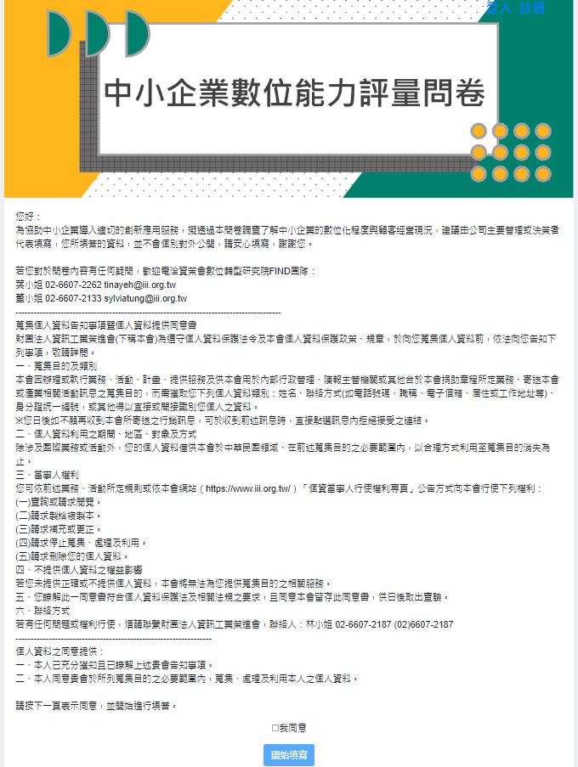

計畫書附件3：5G創新應用服務準備度量測規劃
請於提案時依據本計畫預計導入之5G創新應用服務解決方案，進行端、網、雲各層的5G創新應用服務準備度量測規劃，於提案階段完成下列規劃內容。
1. 5G應用終端設備規劃
（請說明5G應用所需運用的設備項目、類型，如5G手機、5G分享器、AR/VR裝置、顯示器等。）
表 7、5G應用相關設備明細表
設備名稱 | 數量 | 設備類型 | 用途
備註一：若表格長度及寬度不敷使用，請自行增列調整。

2.應用場域網路現況盤點
（請說明應用場域所在地5G無線網路環境，包括5G網路提供者（含多家以上）、訊號覆蓋等。（如包含多個應用場域，請分別說明。）
表 8、應用場域之5G環境量測
應用場域名稱 | (請填寫本計畫應用場域)
網路涵蓋範圍  量測工具 | (請簡述說明)
量測日期與時間
電信業者 | 查詢結果說明
備註一：應用場域之網路涵蓋狀況，可使用電信業者線上公開網路涵蓋率查詢系統。
備註二：若表格長度及寬度不敷使用，請自行增列調整。

3. 5G創新應用服務量測項目規劃
（請依下表欄位填報預計發展的5G創新應用服務項目及內容，勾選分別需要量測的項目，於期中、期末進行量測之內容明細及填寫內容可參考申請須知。）
表 9、5G創新應用服務說明
5G創新應用服務項目名稱 | 5G創新應用服務內容說明 | 量測方式  說明 | 預計量測項目 |  |  |  | 5G網通特性 |  |  | 訊號  需求
5G創新應用服務項目名稱 | 5G創新應用服務內容說明 | 量測方式  說明 | 資料  量測 | 影像  音頻量測 | 通話量測 | 位置量測 | 大寬頻驗證 | 低延遲驗證 | 多連結驗證 | 4G | 5G
範例一 |  |  |  | V |  | V | V | V |  | V | V
範例二 |  |  | V |  |  |  | V | V | V |  | V
1.
2.

備註一：5G創新應用服務項目可分為兩種層級：(1)4G/5G環境下皆可體驗之應用服務，須說明5G優於4G之處；(2)5G專屬之應用服務，須說明為何只有5G環境才可體驗。
備註二：量測項目舉例說明：
- 資料量測 (例如：運用5G網路傳輸資料)
- 影像與音頻量測 (例如：AR/VR、4K/8K串流、直播…)
- 通話量測 (例如：語音智慧客服…)
- 位置量測 (例如：LBS、IoT位置服務…)
備註三：若表格長度及寬度不敷使用，請自行增列調整。

附件三、計畫人事費職級與編列原則
經濟部及所屬機關委辦計畫人事費職級認定表
研究員級 | 副研究員級 | 助理研究員級 | 研究助理級
指具有國內(外)大專教授、專業研究機構研究員及相當政府機關簡任技正、簡任工程師等身分，且具備下列資格之一者屬之： | 指具有國內(外)大專助理教授、專業研究機構副研究員及相當政府機關薦任技正、薦任工程師等以上身分，且具備下列資格之一者屬之： | 指具有國內（外）大專講師、專業研究機構助理研究員、相當政府機關委任技正、委任工程師等以上身分，且具備下列資格之一者屬之： | 指具有國內(外)大專助教、專業研究機構研究助理等身分，且具備下列資格之一者屬之：
(1)曾任國內、外大專副教授或相當職務3年以上者。 | (1)曾任國內、外大專講師或研究機構相當職務3年以上者。 | (1)國內、外大學或研究院(所)有碩士學位者。 | (1)國內、外大學或獨立學院畢業，得有學士學位者。
(2)國內、外大學或研究院(所)得有博士學位，曾從事學術研究工作或專業工作3年以上者。 | (2)國內、外大學或研究院(所)得有博士學位者。 | (2)國內、外大學或獨立學院畢業者，曾從事學術研究工作或專業工作3年以上者。 | (2)國內、外專科畢業，且從事協助研究工作或專業工作達3年以上者。
(3)國內、外大學或研究院(所)得有碩士學位，曾從事學術研究工作或專業工作6年以上者。 | (3)國內、外大學或研究院(所)得有碩士學位，曾從事學術研究工作或專業工作3年以上者。 | (3)國內、外專科畢業，曾從事學術研究工作或專業工作6年以上者。 | (3)國內、外高中(職)畢業，且從事協助研究工作達6年以上者。
(4)國內、外大學畢業，曾從事學術研究工作或專業工作9年以上者。 | (4)國內、外大學畢業，曾從事學術研究工作或專業工作6年以上者。
(5)國內、外專科畢業，曾從事學術研究工作或專業工作12年以上者。 | (5)國內、外專科畢業，曾從事學術研究工作或專業工作9年以上者。
備註：計畫主持人及協同主持人原則上應由研究員級人員擔任。

附件四、計畫經費編列原則及基準
主經費  項目 |  | 次經費項目 | 編列及報支認列原則 | 經費查核應備資料
直接薪資 |  | 專任研究人員費 | - 專任研究人員指由受輔導廠商(入選簽約)編制內正式僱用，且在該單位支領全薪之人員擔任者，故應於計畫書中列明不同研究人員參與該委辦計畫所貢獻之時間，並按其投入各該委辦計畫之工作時間比例攤計人事費。  - 計畫編列人員報支標準，內含薪資、獎金、退休、保險等。  - 人事費之編列金額上限為計畫總經費（政府輔導款+廠商自籌款）之50%。  - 人事費之輔導款上限為計畫總經費之30%。 | - 薪資清冊。  - 勞健保清冊。  - 工時系統統計表(或人力運用表)。  - 付款紀錄。
其他直接費用 | 旅運費 | 短程車資 | 車資支出，應提示詳載逐日前往地點、訪洽對象及內容等相關文件，足以證明與計畫相關者，憑以認定。 | - 車資明細表。  - 付款紀錄
其他直接費用 | 旅運費 | 國內差旅費 | - 計畫編列人員為執行輔導計畫所必須支出之國內交通、住宿、膳雜等費用。  - 政府輔導款項下之旅運費，其經費編列與報支均應按行政院主計總處「國內出差旅費報支要點」相關規定辦理。  - 旅費支出，應提示詳載逐日前往地點、訪洽對象及內容等出差報告單及相關文件，足以證明與計畫相關者，憑以認定。 | - 各項支出之原始憑證，其中國內機票部分：應檢附機票票根或電子機票。  - 差旅明細表。  - 付款紀錄。
其他直接費用 | 其他業務費 | 印刷費 | 計畫相關之必要業務支出，如印刷、郵資、文具紙張等。 | - 原始憑證。  - 付款紀錄  - 相關佐證資料。
其他直接費用 | 其他業務費 | 郵電費 | 計畫相關之必要業務支出，如印刷、郵資、文具紙張等。 | - 原始憑證。  - 付款紀錄  - 相關佐證資料。
其他直接費用 | 其他業務費 | 文具紙張 | 計畫相關之必要業務支出，如印刷、郵資、文具紙張等。 | - 原始憑證。  - 付款紀錄  - 相關佐證資料。
其他直接費用 | 其他業務費 | 租金 | 執行計畫所需之設備、雲端服務、場地租借，租金支出應說明用途、使用期間及費用。 | - 原始憑證。  - 付款紀錄。  - 相關佐證資料。
其他直接費用 | 其他業務費 | 專業服務費 | - 委託外界機構、單位專案勞務之費用（委託勞務項目不包括設備與軟體之採購）。  - 委託費用應由專案計畫核准執行期間內應負擔之費用。  - 受委託單位之工作內容須確實為計畫執行所需，於計畫書中說明與計畫執行之必要性及關聯性，並經審查委員會同意，方得認列。 | - 委外契約。  - 統一發票或收據。  - 驗收報告(所列費用應與原計畫核准工作項目相符)。  - 付款紀錄
其他直接費用 | 其他業務費 | 廣宣活動費 | - 計畫廣宣所需支付如餐飲、場租、演講、設備租用、活動規劃執行等必要支出等。  - 舉辦與計畫成果發表相關行銷推廣活動如記者會、展覽、體驗等推廣活動之場租、製作物、影片製作、網路行銷、網路社群活動等費用。  - 媒體採購或廣告費編列，相關露出均應明確標示「廣告」二字及「辦理或贊助機關名稱」，並於露出前提請主辦單位同意，方可認列。  - 僅限編列於廠商自籌款。 | - 原始憑證。  - 活動紀錄或簡報資料。  - 樣張(製作物封面等)  - 付款紀錄。
其他直接費用 | 其他業務費 | 設備使用費 | - 為執行專案計畫所必需使用之機器、儀器設備或軟體（含新購），依雙方議定使用費計算方式按實支付之設備使用費屬之。須按使用年限於計畫執行期間內之部分予以攤提。  - 設備使用費須確實為計畫執行所需，於計畫書中說明與計畫執行之必要性及關聯性，並經審查委員會同意，方得認列。  - 僅限編列於廠商自籌款。 | - 相關佐證文件。  - 設備財產清冊（請加註公司財產目錄上所列示之財產編號）。  - 付款紀錄
其他直接費用 | 其他業務費 | 會計師簽證費 | - 執行計畫所需之計畫經費查核，可編列會計師簽證費。  - 僅限編列於廠商自籌款。 | - 原始憑證。  - 付款紀錄。  - 相關佐證資料。
備註1：各項費用發生日期應在計畫執行期間內。
備註2：專任研究人員費編列原則及基準表
職級 | 計畫/協同  主持人 | 研究員級 | 副研究員級 | 助理研究員級 | 研究助理級
每年最高直接薪資  (單位：新臺幣元) | 計畫主持人：  1,477,351元  協同主持人：  1,430,458元 | 1,242,852元 | 1,021,753元 | 733,028元 | 505,596元
說明 | - 所列標準內含薪資、獎金、退休、保險等。  - 所列專任研究人員係受輔導單位編制內正式僱用，且在該單位支領全薪之人員，故應於計畫書中列明不同研究人員參與計畫所貢獻之時間，並分別計算其所需經費。

附件五、輔導契約書格式
契約書
契約編號：-
計畫名稱：擴大中小企業5G創新服務應用計畫－（以下簡稱本計畫）
立契約書人：中華民國資訊軟體協會（以下簡稱甲方）及（以下簡稱乙方）雙方同意訂定本契約，共同遵守，其條款如下：
第一條 契約文件及效力
- 本契約包括本契約書本及下列文件：
- 契約本文。
- 「擴大中小企業5G創新服務應用計畫－輔導案申請須知（以下簡稱申請須知）」。（附件）
- 契約本文、附件及其變更或補充。
- 依本契約所提出之履約文件或資料。
- 經甲方審定核可之本計畫專案計畫書及其變更或補充（以下簡稱本專案計畫書）。
- 本契約所含各種文件之內容如有不一致之處，除另有規定外，依下列原則處理：
- 本契約條款優於申請須知及本專案計畫書。但附記之條款有特別聲明並經甲方明示同意者，不在此限。
- 本專案計畫書其內容優於申請須知。
- 本契約文件之一切約定得互為補充。如有不一致之處，以本契約為準。如仍有不明確之處，以甲方解釋為準。
- 本契約文字：
- 本契約文字以中文為準。
- 本契約所稱申請、報告、同意、指示、核准、通知、解釋及其他類似行為所為之意思表示，除契約另有約定或當事人同意外，應以中文（正體字）書面為之。書面之遞交，得以面交簽收、郵寄、傳真或電子資料傳輸至雙方預為約定之人員或處所。
- 本契約所定事項如有違反法律強制或禁止規定或無法執行之部分，該部分無效。但除去該部分，契約亦可成立者，不影響其他部分之有效性。該無效之部分，甲方及乙方必要時得依契約原定目的合意更正或補充之。
- 經雙方代表人或其代理人簽署本契約正本份，甲方、乙方雙方各執1份，副本份，由甲方執副本3份，乙方執副本份分別執行。正本及副本如有不一致之處，以正本為準。正本並由甲方、乙方雙方各依印花稅法之規定繳納印花稅。
第二條 計畫執行期間
自民國114年月日(本計畫核定名單公告日)起至民國114年11月20日止。
第三條 計畫經費
- 本計畫之經費及動支經費核銷期間如下：
- 本計畫總經費由輔導款及自籌款共同組成。
- 本計畫總經費計新臺幣（下同）元整（含稅），其中輔導款（即服務費用）元整（含稅），乙方自籌款計元整（含稅）。
- 乙方動支經費核銷期間自民國114年月日(本計畫核定名單公告日)起至民國114年11月20日止。
- 乙方應記錄各項費用並提出憑證（包括各項費用之發票、收據、記錄或報表），甲方並得至乙方處所辦理查核。
- 計畫總經費均列入查核範圍，若經費項目並非本計畫必要動支之費用，甲方有權依據「經濟部及所屬機關委辦計畫預算編列基礎」、行政院主計總處「支出標準及審核作業手冊」及申請須知之規定剔除該不合理費用。
- 自籌款之支用範圍以履行本契約義務之用途為限，其支用認定期間為本契約之執行期間。
- 本契約所稱之甲方對應款，指本專案計畫書載有乙方自籌款部分對應之甲方負擔款項。
第四條 服務費用之給付條件
      - 服務費用分二期撥付，乙方請領服務費用時應提出憑證（即電子或紙本統一發票）及本契約規定文件，服務費用之給付條件依下列規定辦理：
      - 第1次付款：期中計畫執行期間至民國114年9月20日止，由甲方通知乙方檢送請款憑證及相關核銷佐證文件，經甲方審核同意後，撥付乙方新臺幣（大寫）元整（約占輔導款上限50%）。
- 期中審查：由甲方通知乙方檢送完成契約進度達50%之工作成果報告（含期中報告、期中簡報及相關查核佐證文件等，格式均依甲方規定辦理），並出席期中審查會議。
- 會計查核：檢送計畫經費執行累計進度達30%之會計查核文件（含期中會計報表、經費動支明細表及相關核銷佐證文件等，格式均依甲方規定辦理），並配合甲方及其所指派之第三方查核單位等相關人員進行查核。
      - 第2次付款：期末計畫執行期間至民國114年11月20日止，由甲方通知乙方檢送請款憑證及相關核銷佐證文件，經甲方認可並於驗收合格後，依乙方實際履約成本及本契約（含計畫書）各項規定，核算全案實際經費，始得通知乙方開立請款憑證，據以撥付尾款。
- 期末審查：由甲方通知乙方檢送完成契約進度達100%之工作總報告1式2份（含期末報告、期末簡報及相關查核佐證文件等，格式均依甲方規定辦理），並出席期末審查會議。
- 會計查核：檢送計畫經費執行累計進度達100%之會計查核文件（含計畫全程會計報表、經費動支明細表及相關核銷佐證文件等，格式均依甲方規定辦理）及本計畫經會計師依計畫內容及相關申請須知（如『經濟部及所屬機關委辦計畫預算編列基準』、行政院主計總處『支出標準及審核作業手冊』等）簽證之全年度（期）之查核報告或協議程序，並配合甲方及其所指派之第三方查核單位等相關人員進行查核。
- 如因乙方逾期致甲方無法透過國庫出納支付者，甲方免除給付之義務。
      - 除不可歸責於甲方之因素或乙方有未符合本契約之規定外，乙方依規定備齊憑證（即電子或紙本統一發票）、本契約規定文件及依程序申請撥付服務費用，於甲方收到經濟部中小及新創企業署處撥付之款項後撥付之。
      - 計畫經費之執行應依照「經濟部及所屬機關委辦計畫預算編列基準」、行政院主計總處「支出標準及審核作業手冊」及相關申請須知辦理。
第五條 服務費用處理及支給方式
  - 記錄及支給：
- 就執行本契約之收支事項，乙方應設置專帳記錄，以備查核。
- 本契約服務費用之給付，以匯款方式直接撥入乙方帳戶【撥款帳號： 銀行 總(分)行；金融機構編號（銀行代碼含分行共7碼）： ；帳號： ；戶名： 】。已發生之收支事項，應自首次撥款之日起，依所訂之工作實施預定進度及經費分配比率執行。
- 有關原始憑證（包括各項費用之發票、收據、紀錄、帳冊或報表）、會計師簽證及有關政府採購法第98條僱用身心障礙者及原住民或繳納代金之證明文件，乙方應分類妥為保管，以備審計及甲方單位查核。歸屬於本契約之各種會計憑證及帳冊應自決算審定之日起由乙方負擔保存費用至少保存10年備查，期滿需報經甲方同意始得銷毀，並由乙方負擔屆期銷毀或繼續保存所衍生之相關費用。
- 本契約服務費用之支用以本專案計畫書所編各款費用（直接薪資及其他直接費用）為報支上限，且超出報支上限部分甲方不予給付，各款費用間不得相互流用。
- 乙方應委任會計師就本計畫各項收支（包括費用支出明細表、所列收支之相關性、真實性、分攤基礎之合理性等）辦理查核簽證，其審計委託書應約定甲方及政府會審計人員得調閱其與本契約有關之查核工作底稿，並得諮詢。
  - 人事費之支用，實際投入人月數應符合計畫書人力需求表之約定，與人力需求表不符部分，除不超過總人事費，且實際投入人月數以計畫書人力需求表5%為上限，其餘甲方不予給付。
  - 本契約各工作項目中甲方對應款之支出，應依該工作項目甲方對應款與乙方自籌款實收數比率分攤。
  - 乙方實際收取自籌款金額未達該工作項目乙方自籌款額度時，甲方應按乙方自籌款實收數與自籌款額度之比例減少給付甲方對應款金額，若已給付，得請求返還。
  - 於本契約未約定乙方自籌款金額之情形下，乙方不得以執行本契約之名義向第三人收取任何費用。若乙方在本契約未約定乙方自籌款金額下仍向第三人收取費用時，應將所收取之金額悉數繳交甲方。
  - 甲方所指派之會計稽核人員與本契約承辦人員得隨時查閱乙方本契約之相關文件、單據及帳冊，乙方應予以配合。如發現支付不符規定時，甲方應以書面通知改正，乙方應予照辦。甲方如有溢付款項者，乙方應立即依甲方之要求退還。
  - 中央主計甲方、審計甲方及中央財政主管甲方得赴乙方實地調查，本契約服務費用及其給付之運用狀況，並要求提供報告，乙方應予配合。
第六條 履約管理
  - 轉包及分包之禁止：
    - 本契約不得轉包及分包。
    - 乙方違反不得轉包及分包之規定時，甲方得解除合約、終止合約，並得要求損害賠償。
  - 甲方於乙方履約中，若可預見其履約瑕疵，或其有其他違反契約之情事者，得通知乙方限期改善。
  - 乙方不於前款期限內，依照改善或履行者，甲方得終止或解除契約，並得請求損害賠償。
第七條 個人資料保護
(一)乙方為履行本契約而有蒐集、處理、利用個人資料及檔案之必要時，或接受甲方或甲方指示之機構所交付之個人資料時，應指定專人辦理安全維護事項，防止個人資料被竊取、竄改、毀損、滅失或洩漏。
(二)雙方因履約而獲得個人資料，應依個人資料保護法及相關法令之規定採取適當方式保護。如有違反，違反之一方應依契約或法令負完全責任。
第八條 保密義務
- 乙方因履行本契約而取得之個人資料，負有保密義務，不因本契約之解除、終止或完成而失其效力。
- 乙方應使其履約人員，包括但不限於受雇人、受聘人、代理人或履行輔助人，遵守本項保密義務，不因其不執行本合約所定之工作或與其法律關係（包括但不限於雇傭合約、代理合約或委任合約）之解除、終止或完成而失其效力。
第九條 人員經費編列及聘用之限制
  - 乙方執行政府機關所有計畫之人員經費編列（含本計畫及政府機關其他所有補助及委辦計畫），當年度各個計畫人員執行計畫之總人月數以執行期間最始日至執行期間最終日之期間為上限，並不得超過12人月。如有違反之情事，甲方得自本契約服務費用中扣除超出部分之款項，並得另外請求相當於扣除款項之懲罰性違約金。
  - 人事費劃分為研究員級、副研究員級、助理研究員級及研究助理級等職級，乙方各職級人事費酬勞（含薪給暨其他酬勞）之編列，原則上依甲方標準，並需依「機關委託專業服務廠商評選及計費辦法」第13條規定。
  - 乙方不得僱用或委任以下人員參與本計畫相關工作之執行，若有違反者，甲方得以「乙方履約人員不適任」處理或扣除該員薪資，並得處以上限金額1‰之懲罰性違約金：
    - 違反政府採購法第15條第1項或公務員服務法第14條之1之規定（公務員旋轉門條款）者。
    - 曾經擔任本計畫採購評選委員會之委員者。
第十條 乙方應履行之其他義務
  - 本契約進行中，甲方得隨時派員瞭解本契約之進行狀況，或視情況進行實地訪視，乙方有提供詢答及相關資料之義務。
  - 乙方應依甲方規定之格式提出書面報告及報告電子檔，提交時程分別為期中審查資料於114年9月20日前、期末審查資料於114年11月20日前提供予甲方。
  - 乙方須刊登廣告或將本專案計畫公告於媒體者，應將文稿交甲方審核確認後始得刊登。
  - 本專案計畫書、專案執行成果報告及公開發行之印刷品，書籍及相關刊物，應依經濟部識別體系設計規範辦理。
  - 廣宣、文宣品之標示有關識別系統之標示，乙方應注意事項：
    - 廣宣、文宣品（平面、電子、網路等媒體）應列明或標示為甲方主辦，不得單獨列示乙方，並應先送甲方相關業務組核定後辦理；另出版品應依政府出版品管理作業要點、經濟部及所屬機關（構）政府出版品管理作業注意事項等規範辦理，並標示經濟部及甲方識別標幟（Logo）。
    - 活動、會議資料、文稿等，除標示甲方主辦及計畫名稱外，另外應標列經濟部及甲方識別標幟（Logo）；各項活動或會議於開始前，應先說明該活動或會議為甲方委託辦理，以及辦理宗旨。
    - 乙方執行本案務必依照「政府機關政策文宣規劃執行注意事項」(詳參網站http://www.moeasmea.gov.tw/下載專區/專案計畫作業/政府機關政策文宣規劃執行注意事項)及預算法第62條之1規定辦理，辦理政策宣導應明確標示廣告二字及辦理或贊助機關名稱，否則相關經費不予核銷，如事後遭審計機關剔除經費，甲方亦將辦理經費收回。
  - 乙方辦理甲方委託輔導、服務、諮詢等事項時，均應表明為甲方委託辦理之計畫，俾受輔導服務中小企業瞭解係政府挹注資源辦理之業務。
  - 乙方辦理各項會議及講習訓練應遵守經濟部訂頒之「經濟部及所屬機關（構）辦理各項會議及講習訓練作業規定」及相關規定辦理。
  - 乙方依據本契約應遵守之事項及繳交之各項報告、各項明細表、各項費用支出憑證影本、各項費用金流證明影本及會計報表等，如因可歸責乙方之事由未如期完成、逾期未送達甲方指定之場所者，每樣每日處以本契約服務費用2‰之懲罰性違約金；逾期超過5日以上者，每逾1日每樣處以加扣本合約服務費用1‰之懲罰性違約金。
第十一條 著作之使用與發行
依本契約完成之著作，不論乙方有無自籌款，均以甲方為著作財產權人，非經甲方授權，乙方不得重製、改作、編輯、散布、公開口述、公開上映、公開播送、公開演出、公開傳輸、公開展示及出租上開著作。乙方對外公開發表時，應經甲方同意，並於報告上標明經濟部中小及新創企業署委託辦理。
第十二條 契約變更及轉讓
  - 甲方於必要時得於契約所約定之範圍內通知乙方變更契約(含新增項目)，或與乙方協議變更本契約，乙方於接獲通知後，除雙方另有協議外，應於10日內提出契約標的、計畫經費、履約期限、付款期程或其他內容須變更之相關文件予甲方。契約服務費用之變更，其底價依採購法第46條第1項之規定。
  - 乙方於甲方接受其所提出須變更之相關文件前，不得自行變更契約。除甲方另有請求者外，乙方不得因前項之通知而遲延其履約期限。
  - 乙方執行本契約若因特殊原因需變更主持人、工作項目、支出項目或其他本契約所載事項，應於變更前敘明理由及變更內容，最遲於本契約第2條執行期間截止日1個月前，送請甲方同意並作成書面且經雙方簽名或蓋章後始准執行。
  - 契約之變更，非經甲方及乙方雙方合意，作成書面紀錄，並簽名或蓋章者，無效。
第十三條 驗收
- 甲方得於必要時舉行驗收會議，以執行本契約驗收程序，乙方應予配合，不得主張以本契約第10條成果報告之提出或執行中之核定等而免除。
- 甲方進行成果驗收時，乙方應會同參與之。
- 甲方辦理成果驗收時，應製作紀錄，由參加人員會同簽認。
- 驗收有瑕疵時之處理：
- 驗收結果與規定不符，而不妨礙安全及使用需求，亦無減少通常效用或本契約預定效用，經甲方檢討不必拆換、更換或拆換、更換確有困難，或不必補交者，得於必要時減價收受。
- 依前款規定採減價收受者，按不符項目標的之本契約服務費用減價100%，並處以減價金額5%之違約金。減價及違約金之總額，以該項目之契約服務費用為限。
- 乙方履約結果經甲方驗收認定有瑕疵且可限期完成改善者，甲方得要求乙方限期改正，乙方應於接獲甲方通知後自費予以修正或重做。但以該通知不逾履約結果驗收後1年內者為限。其屬部分驗收者，亦同。
- 前款甲方限期改正期間，如逾本契約之執行期間乙方仍未改正，視為逾期，並自契約履約期限之次日起，依本契約第14條第4項規定計算逾期違約金。
- 乙方無法於期限內改正、拒絕改正或不能改正者，甲方得採取下列措施之一：
- 自行或使第三人改正，並得向乙方請求償還改正之必要費用。
- 終止本契約或減少契約服務費用。
- 因可歸責於乙方之事由，致履約有瑕疵者，甲方除依前2項規定辦理外，並得請求損害賠償。
第十四條 違約處理及遲延履約
  - 乙方如有違約金、損害賠償、或其他任何依本契約應支付之金額；或有採購標的損壞或短缺、不實行為、未完全履約、不符契約規定、溢領經費或減少履約事項等情形時，甲方得自應付之本契約服務費用中扣抵；其有不足者，經甲方通知，乙方應於接獲通知後30日內給付。逾期不給付者，甲方得逕於保證金扣抵，因此所致保證金不足額部分，仍應由乙方補足。乙方如有偽造、變造、隱匿等不實行為者，甲方除得解除或終止本契約外，得另請求相當於本契約公費金額之懲罰性違約金。
  - 前項訂有損害賠償金額上限者，於法令另有規定(例如民法第227條第2項之加害給付損害賠償)，或廠商故意隱瞞工作之瑕疵、故意或重大過失行為，或對第三人發生侵權行為，對機關所造成之損害賠償，不受賠償金額上限之限制。
  - 乙方履約有下列情形之一者，甲方得暫停給付契約服務費用至情形消滅為止：
1.履約實際進度因可歸責於乙方之事由，落後預定進度達10%以上者。
2.履約有瑕疵經書面通知限期改善而逾期未改善者。
3.未履行契約應辦事項，經通知限期履行，屆期仍不履行者。
4.其他違反法令或契約情形。
  - 逾期違約金，以日為單位，乙方如未依照本契約規定期限完成履約標的之供應，應按逾期日數，每日依本契約服務費用1‰計算逾期違約金，所有日數（包括放假日等）均應納入，不因履約期限以工作天或日曆天計算而有差別。
  - 逾期違約金為損害賠償額預定性違約金，其總額（含逾期未改正之違約金）以契約服務費用總額之20%為上限。
  - 乙方未遵守法令致生履約事故者，由乙方負責。因而遲延履約者，不得據以免責。
  - 乙方未依契約完成工作計畫書之全部內容或項目、未經甲方同意變更計畫內容或除本條前款外，未依契約規定事項執行等情事，甲方視情節輕重得計罰契約服務費用5‰以上之違約金。
第十五條 權利及責任
  - 侵權行為之規範：
- 乙方執行本契約應注意不得侵害他人之營業秘密、智慧財產權或其他權利，如因故意或過失不法侵害他人（含國內外自然人及法人）之營業秘密、智慧財產權或其他權利，乙方應負最終且完全之法律上責任。
- 乙方保證依本契約所交付之工作成果及研發成果並無侵害他人之營業秘密、智慧財產權或其他權利之情事。
- 甲方如因乙方執行本契約或交付之本契約工作成果及研發成果致遭第三人主張涉及侵害他人營業秘密、智慧財產權或其他權利時，乙方應協助甲方為必要之答辯及提供相關資料，並負擔甲方因此所生之訴訟費用、律師費用及其他相關之費用，並應負責清償甲方因此對第三人所負之損害賠償責任。
  - 資通安全責任：
- 乙方應遵守資通安全管理法、其相關子法及行政院所頒訂之各項資通安全規範及標準，並遵守甲方資通安全管理及保密相關規定。此外甲方保有對乙方以派員稽核或其他適當方式執行相關查核的權利。
- 乙方交付之軟硬體及文件，應先行檢查是否內藏惡意程式(如病毒、蠕蟲、特洛伊木馬、間諜軟體等)及隱密通道(covert channel)，並於上線前應清除正式環境之測試資料與帳號及管理資料與帳號。
- 契約履約或終止後，乙方應刪除或銷毀執行服務所持有甲方之相關資料，或依甲方之指示返還或移交之，並保留執行紀錄。
- 乙方所提供之服務，如為軟體或系統發展，須針對各版本進行版本管理，並依照資安管理相關規範提供權限控管與存取紀錄保存。
- 乙方提供服務，如違反資通安全相關法令或知悉發生資安事件時，必須立即通報甲方，提出緊急應變處置，並配合甲方做後續處理。
第十六條 契約終止、解除及暫停執行
  - 乙方有下列情形之一者，甲方除得通知乙方暫停執行並停止支付相關本契約服務費用外，並得不經定期催告逕以書面解除本契約，於本契約解除後，就已撥付給乙方之本契約服務費用，除經甲方書面同意就該契約服務費用之全部或一部得不予返還予甲方外，乙方應於接獲甲方書面通知之日起30日內返還甲方，甲方如有損害並得請求損害賠償，且不補償乙方因此所生之損失：
- 因可歸責於乙方之原因停止執行本契約，或乙方遲誤工作，致其進度落後逾預定進度20%以上，經甲方通知限期改善，仍不改善、未改善或改善未符預定進度者。
- 執行內容與乙方依本契約所定應給付之標的及工作事項或其他雙方所同意之計畫或約定不符，且經甲方通知限期改善，仍不改善、未改善或改善仍不符合通知者。
- 違反本契約轉包及分包之禁止規定者。
- 因可歸責於乙方之事由，致延誤履約期限，情節重大者。
- 偽造或變造契約或履約相關文件，經查明屬實者。
- 無正當理由而不履行契約者。
- 就本契約之完成，經甲方審查、查驗或驗收不合格，經甲方通知限期改善，仍不改善、未改善或改善後仍不合格者。
- 有破產或其他重大情事，致無法繼續履約者。
- 違反本契約有關乙方應配合查核之規定，而未能配合相關人員之查核工作，經甲方通知期限改善而未改善者。
- 違反法令或其他合約約定之情形，情節重大者。
  - 本計畫所需之經費若經立法院凍結者，預算凍結部分之工作項目及金額，未經甲方通知，乙方不得執行及動支；如因立法院未審議通過、遭凍結或經刪減而無法達成變更計畫之協議者；將取消本採購案，甲方得逕以書面解除契約且不負任何賠償責任。本計畫經費（部分或全部）若為行政院列為準備者，如於函報行政院核定動支經費時未獲通過或獲部分通過，致影響本計畫執行者，雙方得協議變更計畫內容後議價。如無法達成變更計畫之協議者，甲方得逕以書面解除契約且不負任何賠償或補償責任。
第十七條 爭議處理
- 甲乙雙方因履約而生爭議者，應依法令及本契約規定，考量公共利益及公平合理，本誠信和諧，盡力協調解決之。
- 本契約以中華民國法律為準據法。因本契約涉訟時，雙方同意以臺灣臺北地方法院為第一審管轄法院。
第十八條 其他
- 乙方應於計畫執行期間與結束3年內，配合經濟部或甲方之要求提供計畫執行之相關資料及填報成效追蹤表、產業調查問卷、成果展示與宣導活動等。
- 本契約未約定事項，雙方得另以書面作為補充約定且經雙方同意並做成書面後生效，視為契約之一部分。
- 本契約自雙方代表人或其指定之人簽署後溯及自114年O月O日(本計畫核定名單公告日)起生效。
第十九條 計畫展延
- 如計畫因時程、預算調整或有政策變更及其他影響本計畫執行之情形，致甲方有調整或展延本契約計畫時程之必要者，甲方得主動通知乙方調整或展延計畫履約期限、期中及期末審查日期或款項支付時程。
- 甲方應將前項調整或展延之事由及內容，以書面通知乙方。乙方應配合甲方之調整，並不得以此主張甲方違約或要求賠償。
- 前述調整或展延之具體期限，將由甲方視經濟部中小及新創企業署之最新核定或政策指示另行通知乙方。

立約人：
甲 方：中華民國資訊軟體協會
代表人：沈柏延 理事長
地 址：臺北市中山區長安東路二段99號8樓
統一編號：04193850

乙 方：
代表人：
公司設立地址：
公司聯絡地址：
統一編號：
中華民國 114 年7月 日

附件六、5G服務品質與體驗品質量測項目與紀錄單(範例)
執行期間需就所提5G創新應用服務項目，進行5G服務品質與體驗品質量測，包含5G終端設備、5G網路環境、5G創新應用服務、5G網通特性；並於期中審查、期末審查時依執行單位指定格式提交量測結果報告，本附件提供參考，如有更新將於簽約後另行提供。
量測項目及紀錄單格式，範例如下：
一、5G終端設備量測紀錄單（範例）
紀錄編號：5G-ABC-TS-X01
5G創新應用服務項目名稱 | 5G PK賽
場域地點 | 臺北市ABC廣場
量測名稱 | 終端設備
量測工具 | 設備開關
量測方法 | 檢視設備關機和開機裝態，以及5G連網等系統資訊。
量測發現缺失 | (應在此簡單說明除了測試工具外之測試缺失的原因，以及處理方式。)  無
量測結果 | 終端設備量測結果：
  項目 | 結果
  5G設備軟體 | v.1.1
  5G設備硬體 | SAMSUNG S20 5G 手機  高通 S865 八核心處理器
  5G SIM卡 | 中華電信
  5G網路提供者 | 中華電信
  5G連網狀態 | 手機狀態列顯示5G正常連網符號
無法量測部分 | (應在此條列出無法在本測試執行之功能。)  無
備註 | (可在此分析缺失原因，或其他值得留下之經驗)  無
測試日期與時間 | 20211001 09:00 AM | 測試人員 | Test1
備註：本表單為範例，於期中審查、期末審查時，會依實際狀況調整。
二、5G網路環境量測紀錄單（範例）
紀錄編號：5G-ABC-TS-Y01
5G創新應用服務項目名稱 | 5G PK賽
場域地點 | 臺北市ABC廣場
量測名稱 | 網路環境
量測工具 | 例如中華電信網路涵蓋率查詢https://www.emome.net/65
量測結果 | 網路涵蓋範圍查詢結果：(請附上文件或照片)
  電信業者 | 查詢結果
  1.(填寫電信業者名稱) | 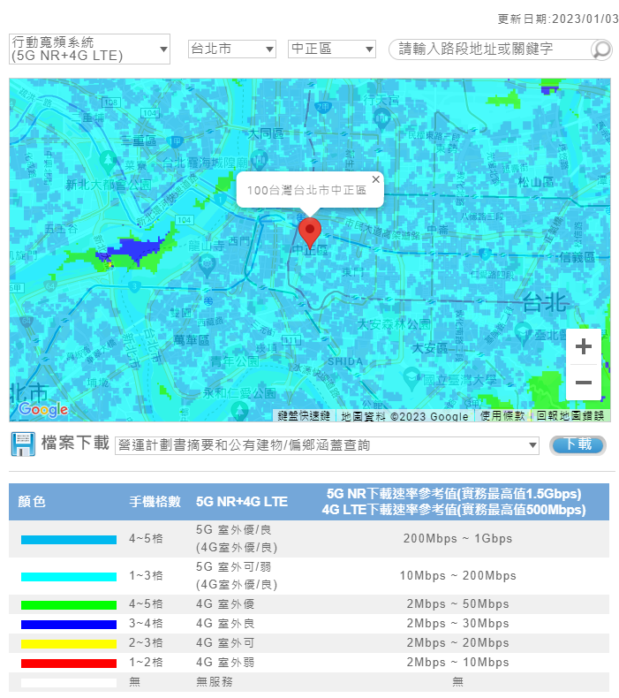
  2.
  3.
無法量測部分 | (應在此條列出無法在本測試執行之功能。)  無
備註 | (可在此分析缺失原因，或其他值得留下之經驗)  無
測試日期與時間 | 20211001 09:00 AM | 測試人員 | Test1
備註：本表單為範例，於期中審查、期末審查時，會依實際狀況調整。
三、5G創新應用服務量測紀錄單－資料驗證（範例）
紀錄編號：5G-ABC-TS-Z01
5G創新應用服務項目名稱 | 5G PK賽（闖關遊戲）
場域地點 | 臺北市ABC廣場
量測名稱 | 資料驗證
量測工具 | 下載、上傳檔案  (其它參考工具IPerf, Speedtest, Handy, IxChariot)
量測方法 | 直接從Google Cloud下載、上傳檔案，執行50次，檔案大小包含下載150MB、上傳50MB檔案應用服務體驗情境，之後統計所有結果。
量測發現缺失 | (應在此簡單說明除了測試工具外之測試缺失的原因，以及處理方式。)  無
量測結果 | 應用服務量測結果：(請附上量測原始資料)
  項目 | 4G訊號結果 | 5G訊號結果
  資料傳輸成功比率 | 100% | 100%
  平均工作階段時間 | 50 sec | 22 sec
  平均吞吐量 | 20Mbps | 40Mbps
  較低10%吞吐量 | 下載 2Mbps  上傳 1Mbps | 下載 7Mbps  上傳 5Mbps
  較高90%吞吐量 | 下載 21Mbps  上傳 3Mbps | 下載 40Mbps  上傳 18Mbps
無法量測部分 | (應在此條列出無法在本測試執行之功能。)  無
備註 | (可在此分析缺失原因，或其他值得留下之經驗)  無
測試日期與時間 | 20211001 09:00 AM | 測試人員 | Test1
備註：本表單為範例，於期中審查、期末審查時，會依實際狀況調整。
四、5G創新應用服務量測紀錄單－影像與音頻驗證（範例）
紀錄編號：5G-ABC-TS-Z02
5G創新應用服務項目名稱 | 5G PK賽（同步直播）
場域地點 | 臺北市ABC廣場
量測名稱 | 影像與音頻驗證
量測工具 | 影音直播APP應用程式  (其它工具建議Handy,IxChariot)
量測方法 | 執行影音直播應用程式20次，每次包含10分鐘以上長時間直播應用服務體驗情境，之後統計所有結果。
量測發現缺失 | (應在此簡單說明除了測試工具外之測試缺失的原因，以及處理方式。)  無
量測結果 | 應用服務量測結果：(請附上量測原始資料)
  項目 | 4G訊號結果 | 5G訊號結果
  影音傳輸成功比率 | 95% | 100%
  影音凍結時間比例 | 2% | 0%
  影音品質 | Photo, 720p, 1080p, 4K, 8K  (7680*4320(24FPS)) | Photo, 720p, 1080p, 4K, 8K  (7680*4320(24FPS))
  較低10%影音品質 | 1Mbps | 7Mbps
  較高90%影音品質 | 15Mbps | 40Mbps
無法量測部分 | (應在此條列出無法在本測試執行之功能。)  無
備註 | (可在此分析缺失原因，或其他值得留下之經驗)  無
測試日期與時間 | 20211001 09:00 AM | 測試人員 | Test1
備註：本表單為範例，於期中審查、期末審查時，會依實際狀況調整。

五、5G創新應用服務量測紀錄單－通話驗證（範例）
紀錄編號：5G-ABC-TS-Z03
5G創新應用服務項目名稱 | 5G PK賽（Call Out）
場域地點 | 臺北市ABC廣場
量測名稱 | 通話驗證
量測工具 | Call IN通話應用程式Line  (其它參考工具Skype, FB Messenger,電話會議,Handy,IxChariot)
量測方法 | 執行Line通話應用程式至少25次，每次包括3分鐘通話應用服務體驗情境，之後統計所有結果。
量測發現缺失 | (應在此簡單說明除了測試工具外之測試缺失的原因，以及處理方式。)  無
量測結果 | 應用服務量測結果：(請附上量測原始資料)
  項目 | 4G訊號結果
  4G VoLTE/VoIP/打電話設定成功比率 | 95%
  4G VoLTE/VoIP/打電話失敗比率 | 10%
  4G VoLTE/VoIP/打電話設定時間 | 10 Seconds
  4G VoLTE/VoIP/打電話90%設定時間 | 7 Seconds
  項目 | 5G訊號結果
  5G VoNR/VoIP/打電話設定成功比率 | 100%
  5G VoNR/VoIP/打電話失敗比率 | 1%
  5G VoNR/VoIP/打電話設定時間 | 3 Seconds
  5G VoNR/VoIP/打電話90%設定時間 | 2 Seconds
無法量測部分 | (應在此條列出無法在本測試執行之功能。)  無
備註 | (可在此分析缺失原因，或其他值得留下之經驗)  無
測試日期與時間 | 20211001 09:00 AM | 測試人員 | Test1
備註：本表單為範例，於期中審查、期末審查時，會依實際狀況調整。

六、5G創新應用服務量測紀錄單－位置驗證（範例）
紀錄編號：5G-ABC-TS-Z04
5G創新應用服務項目名稱 | 5G PK賽（店家位置打卡）
場域地點 | 臺北市ABC廣場
量測名稱 | 位置驗證
量測工具 | 應用服務內建GPS功能整合型APP  (其它5G位置APP應用程式, 系統內建GPS功能 API，Google MAP, Garmin GPS APP等)
量測方法 | 執行定位應用程式至少25次，每次包括3分鐘定位應用服務體驗情境，之後統計所有結果。
量測發現缺失 | (應在此簡單說明除了測試工具外之測試缺失的原因，以及處理方式。)  無
量測結果 | 應用服務量測結果：(請附上量測原始資料)
  項目 | 4G訊號結果
  GPS/其他位置技術之設定成功比率 | 95%
  GPS/其他位置技術之失敗比率 | 8%
  GPS/其他位置技術之位置設定時間 | 10 Seconds
  GPS/其他位置技術90 %位置設定時間 | 7 Seconds
  項目 | 5G訊號結果
  5G/GPS/其他位置技術之設定成功比率 | 98%
  5G/GPS/其他位置技術之失敗比率 | 3%
  5G/GPS/其他位置技術之位置設定時間 | 5 Seconds
  5G/GPS/其他位置技術90 %位置設定時間 | 3 Seconds
無法量測部分 | (應在此條列出無法在本測試執行之功能。)  無
備註 | (可在此分析缺失原因，或其他值得留下之經驗)  無
測試日期與時間 | 20211001 09:00 AM | 測試人員 | Test1
備註：本表單為範例，於期中審查、期末審查時，會依實際狀況調整。
七、5G創新應用服務量測紀錄單－大頻寬驗證（範例）
紀錄編號：5G-ABC-TS-W01
5G創新應用服務項目名稱 | 5G PK賽（店家位置打卡）
量測名稱 | 大頻寬驗證
量測工具 | 手機瀏覽器與應用服務伺服器之OpenSpeedTest服務
量測方法 | 透過手機瀏覽器連上應用服務伺服器之OpenSpeedTest服務，執行網速測試。
量測發現缺失 | (應在此簡單說明除了測試工具外之測試缺失的原因，以及處理方式。)  無
量測結果 | 網通特性量測結果：(請附上量測原始資料)  (原始資料)
  項目 | 內容
  應用服務  主機位址 | api.company.com.tw
  應用服務  網路供應商 | 中華電信
  4G門號商 | 中華電信
  5G門號商 | 中華電信
  項目 | 4G訊號結果 | 5G訊號結果
  下載速度 | 100 Mbps | 524.6 Mbps
  上傳速度 | 20 Mbps | 50 Mbps
  延遲 | 98 ms | 15.243 ms
無法量測部分 | (應在此條列出無法在本測試執行之功能。)  無
備註 | (可在此分析缺失原因，或其他值得留下之經驗)  無
測試日期與時間 | 20230301 09:00 AM | 測試人員 | Test1

八、5G創新應用服務量測紀錄單－低延遲驗證（範例）
紀錄編號：5G-ABC-TS-W02
5G創新應用服務項目名稱 | 5G PK賽（店家位置打卡）
量測名稱 | 低延遲驗證
量測工具 | 手機網通測試工具，如：iOS上的iNetTools
量測方法 | 透過手機網通測試工具，對應用服務伺服器執行30次以上的Ping測試。
量測發現缺失 | (應在此簡單說明除了測試工具外之測試缺失的原因，以及處理方式。)  無
量測結果 | 網通特性量測結果：(請附上量測原始資料)  (原始資料)
  項目 | 內容
  應用服務  主機位址 | api.company.com.tw
  應用服務  網路供應商 | 中華電信
  4G門號商 | 中華電信
  5G門號商 | 中華電信
  項目 | 4G訊號結果 | 5G訊號結果
  平均延遲 | 98 ms | 15.243 ms
  最大延遲 | 253 ms | 131 ms
  最小延遲 | 51 ms | 12.5 ms
無法量測部分 | (應在此條列出無法在本測試執行之功能。)  無
備註 | (可在此分析缺失原因，或其他值得留下之經驗)  無
測試日期與時間 | 20230301 09:00 AM | 測試人員 | Test1

九、5G創新應用服務量測紀錄單－多連結驗證（範例）
紀錄編號：5G-ABC-TS-W03
5G創新應用服務項目名稱 | 5G PK賽（店家位置打卡）
量測名稱 | 多連結驗證
量測工具 | Apache JMeter
量測方法 | 針對應用服務資料下載功能，進行壓力測試，從1開始增加，上限是100,000個請求，一旦其中導致服務無法執行，即中斷測試。
量測發現缺失 | (應在此簡單說明除了測試工具外之測試缺失的原因，以及處理方式。)  無
量測結果 | 網通特性量測結果：(請附上量測原始資料)  (原始資料)
  項目 | 內容
  應用服務  主機位址 | api.company.com.tw
  應用服務  網路供應商 | 中華電信
  項目 | 測試成功 | 平均回應時間
  1個請求 | Y | 15ms
  10個請求 | Y | 35ms
  100個請求 | Y | 150ms
  1,000個請求 | Y | 1,305ms
  10,000個請求 | N | 12,120ms
  100,000個請求 | N
無法量測部分 | (應在此條列出無法在本測試執行之功能。)  無
備註 | (可在此分析缺失原因，或其他值得留下之經驗)  無
測試日期與時間 | 20230301 09:00 AM | 測試人員 | Test1

附件七、輔導紀錄表(範例)
輔導紀錄表
企業/店家名稱 |  | 統一編號
中小企業/店家 | □中小企業  □店家 | 訪視日期 | 年 月 日
店家現況說明及面臨問題
提供解決策略
輔導團隊人員 |  | 受輔導  店家人員
註：請另附輔導會議照片

附件八、5G創新應用服務說明
- 價值鏈組成團隊
5G創新應用服務需要多個價值鏈角色共同組成，5G環境建構仰賴電信業者、網路設備業者；解決方案建構則需要系統整合業者、數位內容業者、行銷推廣業者、服務整合業者；最後透過商業場域業者進行解決方案應用，再由數據應用業者蒐集分析資料，提供決策建議。
功能角色 | 主要工作
電信業者 | 第一類電信商，從事行動寬頻(如4G、5G行動通訊)、5G專網等業務。
網路設備業者 | 提供5G相關分享設備，或協助建置5G場域。如終端設備業者。
系統整合業者 | 協助5G解決方案相關系統串接，提供模組化、多規格方案選擇。
數位內容業者 | 依場域、服務情境之需求，設計或製作數位內容，提升終端用戶黏著度。如內容產製業者、廣告媒體業者。
行銷推廣業者 | 負責廣宣規劃，透過社群媒體、實體活動等多管道行銷。如活動策展公司、運動行銷業者。
服務整合業者 | 整體服務設計，5G創新應用服務之維運規劃，擬定收費機制與顧客關係管理。
商業場域業者 | 場域經營者，自營或他人授權委託營運，發生5G創新應用服務的地方。如場域在地組織、場域經營業者、場域地推團隊。
數據應用業者 | 蒐集分析去識別化之數據，包含電信使用、5G服務體驗、消費紀錄等，提供決策。

- 5G創新應用服務參考項目
5G創新應用服務用於三大企業應用類型，以下提供參考：
企業應用類型 | 5G創新應用服務
行銷 | - 4K直播互動導購  - 4K直播旅遊踩點  - AI消費數據分析  - AR虛實商品展示  - 光標籤AR互動行銷
體驗 | - 4K多視角直播  - 4K直播互動維修  - 4K直播異地團練  - 5G自行車運動競賽  - 5G即時音量偵測  - 5G即時對話機器人  - 5G投影互動體驗  - 5G沉浸式互動體驗  - 5G跨屏多人互動體驗  - 5G遠距2D會展體驗  - AI即時互動語音客服  - AI直播即時翻譯  - AI運動軌跡分析  - AI影像合影 | - AR互動觀光體驗  - Web AR互動遊戲體驗  - AR虛擬健身教練  - AR影像合影  - VR線上虛擬導覽  - XR自行車路騎訓練  - 元宇宙婚禮體驗  - 元宇宙會展體驗  - 雲遊戲互動體驗  - 裸視3D影像融合互動遊戲
管理 | - 5G即時門店管理  - 5G沉浸式展演內容管理  - AI即時採購決策  - AR遠距維修  - 雲端人流監測

- KPI自訂指標參考項目
請依提案計畫內容訂定可衡量執行效益之自訂指標，且須提出具體佐證；指標項目建議從5G創新應用服務、場域營運、商業擴散等面向思考，以下提供參考：
面向 | 參考項目
5G創新應用服務 | - 5G直播場次(場)、觀看人數(人次)  - AI客服多國語言(種)  - 開發專屬IP(個)  - 數位內容上架數量(個/組)  - App下載註冊或平台註冊新增會員數(人)  - 社群分享率(%)  - AR/VR消費者付費體驗(元)  - 提案廠商帶動就業人數(人)  - ...(自行新增)
場域營運 | - 提升來客數(%)  - 提升提袋率(%)  - 點數兌換率(%)  - 顧客回購率(%)  - 顧客留存率(%)  - 品牌新增會員數(人)  - 帶動中小企業提升銷售客單價(%)  - 帶動中小企業提升營業額(%)  - 提案廠商帶動就業人數(人)  - ...(自行新增)
商業擴散 | - 企業持續使用(購買、租賃)5G解決方案之投資額(元)  - 未來合作場域或中小企業MOU/合約(家)  - 5G解決方案訂單數(筆)  - 5G解決方案訂單金額(元)  - ...(自行新增)

- 5G創新應用服務涵蓋內容
發展5G創新應用服務須符合4個構面：
- 擇定之應用場域
- 進行服務建置與營運
- 發展或整合5G解決方案
- 建構智慧化資料分析模式
各項規範細部內容說明如下：
- 營運示範場域－space
服務整合業者需敘明在計畫中與商業場域業者的具體合作關係，並提出如何透過服務主題，帶動在地商家之營運績效；抑或其他商區業者如何藉由服務主題，進入商業場域提供5G創新應用服務之規劃構想。所提出之合作5G創新應用服務須明確指出具體應用場域範圍，服務必須能延伸至周邊店家。
- 服務建置與營運－service
服務整合業者所提出之輔導範疇除了應包含規劃、設計與建置5G創新應用服務外，亦須包含整合其服務有關之多方利益關係人，例如：數位內容業者或行銷推廣業者、相關服務供應業者、消費者等之需求。
- 整體解決方案－solution
為導入與維運5G創新應用服務，提案團隊需針對所提之服務模式或商業模式進行分析與評估，並發展對應的5G創新應用服務。
- 建構智慧化資料分析模式－smart analysis
提案團隊針對5G創新應用服務，應提出欲採用之數據分析作法，將完整資料或數據進行收集、分析、與回饋並實作於計畫中。
- 5G創新應用服務準備度量測
為帶動臺灣中小企業快速接軌5G應用，提案業者須配合透過應用服務的端、網、雲等三個層面的5G服務準備度量測，掌握預計導入之服務的終端設備5G連網準備度、場域網路環境整備度以及創新應用服務品質與體驗品質，作為後續服務優化之參考依據。
- 5G終端設備：量測 5G 終端設備，是否具備5G 連線功能，確認終端設備是否具備5G網路連線功能，如：5G手機、5G路由器等設備。
- 5G設備初始檢測，包括設備軟體版本與硬體類型、具備5G SIM卡、網路提供者與5G連網狀態等基本資料。
- 5G網路環境：量測 5G 服務導入之場域，是否在5G公網涵蓋範圍內，以利確認導入場域所在地已具備良好5G無線網路環境。
- 5G創新應用服務：量測 5G 應用服務之服務品質與體驗品質水準，並呈現與5G之關聯性。
- 從導入應用服務對照以下基本類型，選擇合適之主題特性與驗證項目，分別是資料驗證、影像與音頻驗證、通話驗證與位置驗證。再進行傳輸可用性與可存取、傳輸存取時間與傳輸連續性之應用服務品質與體驗品質(QoS/QoE)量測。建議相同應用服務分別進行連結4G網路與5G網路的比較。
- 5G網通特性：
- 5G特性說明
5G特性 | 定義 | 舉例
大頻寬  （eMBB） | 為 4G LTE移動寬頻服務的演進技術，具有更快的連接、更高的吞吐量和更大的容量，具有十倍於4G LTE的資料傳輸頻寬。 | 如：  - 8K影音串流  - 4K直播
低延遲  （uRLLC） | 意旨將網路應用在需要不間斷和穩定資料鏈結的關鍵任務場景，滿足對於無線通訊網路的超高可靠性和低延遲的要求，僅有4G LTE十分之一的網路延遲時間。 | 如：  - 即時競標  - 異地共演互動
多連結  (mMTC) | 該特性能夠連接大量元件設備與裝置，可滿足連接密集程度極高的相關應用需求，具有十倍於4G LTE的裝置容納量。 | 如：  - 外牆跨螢互動  - 雲端聯網智慧監測

- 5G創新應用服務提案規格建議
- 支援大頻寬（eMBB）通訊需求：透過5G的增強行動寬頻技術時，建議平均下載使用頻寬應大於200Mbps、平均上傳使用頻寬應大於20Mbp。
- 低延遲（uRLLC）服務反應時間：透過5G低延遲之傳輸特性，建議應用服務傳輸封包延遲(Packet Delay Budget)時間應小於300毫秒。
- 封包錯誤率：為確保應用服務的網路環境品質之穩定性，建議封包錯誤率應小於${10}^{-2}$。
執行期間需就所提5G創新應用服務項目，進行5G服務品質與體驗品質量測，包含5G終端設備、5G網路環境、5G創新應用服務、5G網通特性；並於期中審查、期末審查時依執行單位指定格式提交量測結果報告，相關格式另行提供。（量測項目及紀錄單格式，範例請參考附件六）。
- 中小企業數位能力評量
為協助提案廠商數位能力提升，本計畫提供企業數位能力評量工具，讓中小企業能透過自我診斷的方式檢視數位能力現況，並給予數位發展方向、策略與舉措之建議，可作為提案業者規劃之參考。
提案廠商於提案時應就預計導入之中小企業或店家提出中小企業數位能力評量，可至「中小企業數位能力評量」平台（示意圖如下）或其他數位能力評量平台進行評估：
- 前測：
  - 應於本計畫提案時，提出至少20家中小企業數位能力評量，可由提案廠商協助自評或由預計參與之中小企業或店家自評，自評結果請列於提案計畫書附件中。
  - 本計畫執行期間，應提出服務導入前至少90家（可包含提案時之20家）中小企業數位能力評量，並列入查核點。
- 後測：應於本計畫結案前，提出服務導入後至少90家中小企業數位能力評量，可由提案廠商協助自評或由參與之中小企業或店家自評，並列入查核點。

中小企業數位能力評量https://rise.iii.org.tw/rise_front/#/view/form/xhd8sld9unp1c0l4
中小企業數位能力評量https://rise.iii.org.tw/rise_front/#/view/form/xhd8sld9unp1c0l4

